***Христофорова Валентина Викторовна,***

*учитель начальных классов МОБУ «СОШ №10 имени Д.Г. Новопашина», г. Якутск*

# valentina.hristo@mail.ru

**Воспитательное значение национального праздника Ысыах в русскоязычной школе**

Среди педагогов нет единого мнения о средствах воспитания. В настоящее время всем ясно, что тенденции глобализации современного мира не могут не сказаться на системе образования и воспитания как в мире, так и в нашей стране. Но старая поговорка гласит: «Всё новое — хорошо забытое старое». Замечено, что часто люди начали возвращаться к, казалось бы, давно оставленным положениям, в истинность которых уже перестали верить. Однако по разным причинам они вновь становятся актуальными, а заплутавшему на тропах цивилизации обществу приходится обращаться к опыту предков.

Обратимся к наиболее продуктивным средствам воспитания народной педагогики:

1. Природа. Могучим средством воспитания является природа. Она способствует развитию эстетических чувств, наблюдательности, воображения. Кто по-настоящему любит природу, как правило, добр в отношении с людьми.

2. Сказки. Сказки русского народа К. Д. Ушинский назвал первыми блестящими попытками народной педагогики. Они — сокровищницы народной педагогики, более того, мы считаем, что во многих сказках содержатся педагогические идеи в течение столетий выработанные и проверенные народом. Жизнь, народная практика воспитания убедительно доказали педагогическую ценность сказок.

3. Музыка. Это – один из видов искусства, который обращен к чувствам, так как передает образы эмоциональных различных состояний человека. Недаром музыку называют языком души, тончайшие нюансы которой бывает трудно передать другими видами искусства. Очень близка миру ребенка народная музыка: песни, потешки, прибаутки. Русский детский музыкальный фольклор пронизан любовью к детям. Народные умельцы изготовляли различные музыкальные инструменты: дудочки, гармошки, трещотки, колокольчики. Все эти инструменты развивали слух, ритм, эмоциональную восприимчивость ребенка, формировали его музыкальный слух. Вдохновенный музыкой, ощутив его красоту, он преобразуется внутри и смотрит на мир чистыми глазами, открытым сердцем, не способным сотворить зло.

4. Обычаи и обряды, праздники. Народные праздники как средство воспитательно-образовательной деятельности в школе могут проявляться в обычаях и обрядах.

Важное место в воспитании школьников занимают народные праздники, связанные с традициями народа, так как они объединяют в себе почти все элементы духовно-нравственного воспитания.

У якутов есть мудрая пословица: «Человек начинается с детства». Мы должны знать культуру народа, живущего рядом с нами, и прививать эти знания детям. С раннего детства необходимо развивать у них стремление к прекрасному, воспитывать уважение к народным традициям, обычаям, культурным ценностям.

Сам процесс подготовки к празднику имеет воспитательное значение. В процессе подготовки к празднику дети знакомятся с традициями праздника, разучивают песни, стихи, игры, ритуалы, народный этикет, знакомятся с историей и культурой родного народа.

У якутского народа с древних времен существует самый главный якутский национальный праздник, который знаменует собой наступление лета после долгих зимних месяцев. Ысыах – это единственный праздник, который сумел сохранить все традиции и обряды якутского народа. Якутское название праздника происходит от глагола «опрыскивать», «окроплять». В прошлом кульминацией праздника ысыах действительно был обряд, в ходе которого шаманы кропили кумысом огонь. Совершалось это действие в честь «светлых божеств», к которым у якутов, как у многих других скотоводческих народов, причислялись, прежде всего, божества плодородия. Не случайно светлым духам жертвовали кумыс. Эта традиция связана с еще одним древним культом – культом коня. Перед праздником торжественно устанавливали сэргэ (коновязь) с якутским национальным орнаментом, украшали и обустраивали түһүлгэ (местность, где проводится ысыах). Восстанавливаются старинные постройки якутов в форме балагана, ураһа, украшенные салама, изделиями народных промыслов: различных меховых ковров, вышитых бисером чепраков, берестяной и деревянной посуды, изделиями из кости и др.

Рано утром начинают съезжаться гости в национальных костюмах и украшениях. Ысыах начинается с торжественной церемонии открытия праздника, на котором белый шаман произносит праздничный алгыс с обращением к духам земли и всем святым небесным духам, называя всех по имени. Звучат молитвенные заклинания и прошение милости и благословения. Затем алгысчыт угощает духов-хозяев земли кумысом и приглашает всех на праздник.

После праздничного угощения и концерта проводятся национальные спортивные игры, конные скачки. Традиционными национальными видами спорта являются прыжки – «куобах», «кылыы», вольная борьба и перетягивание палки. Спортивные игры выявляют силу, ловкость и мужество. Для мальчиков все эти виды спорта проводятся отдельно от взрослых, и они с удовольствием участвуют в состязаниях. Для того, чтобы достойно выступить, они посещают кружки и секции по национальным видам спорта.

Конкурс национальных костюмов, летние праздничные наряды, высокохудожественные выступления певцов, тойуксутов, олонхосутов развивают эстетические чувства у подрастающего поколения. Для воспитания девочек в духе народных традиций проводится конкурс «Туйаарыма Куо».

Во время праздника люди танцуют хороводный танец с песнями под названием оһуохай. Запевала воспевает начало лета, расцвет природы, благопожелания и поздравления. Некоторые запевалы могут петь по три дня подряд без остановки, на ходу придумывая слова.

Кроме городского (сельского) большого ысыаха традиционно каждая школа с якутским языком обучения заканчивает учебный год праздником ысыах. Вместе со взрослыми дети приобщаются к национальным традициям. На праздник приглашаются родители, почетные гости, подводятся итоги года. Празднику предшествует большая подготовительная работа. Все компоненты образовательных областей – познавательное, речевое, музыкальное, художественно-эстетическое, физическое, социально-коммуникативное – объединяются общей темой и реализуются во всех видах детской деятельности, вплетаясь в общую канву подготовки к празднику. Коллективный выход на природу, красивый праздник, участие в художественной самодеятельности, конкурсах, спортивных играх вместе с родителями оставляют неизгладимое впечатление в душе ребенка.

Таким образом, приобщение детей к народным традициям и праздникам обогащает знания детей о культуре родного народа, прививает чувство любви и гордости, интереса к родному краю и его традициям.

Ысыах — это традиционный праздник народа саха. Он олицетворяет встречу лета, пробуждение природы. Ысыах – это духовное богатство якутского народа. Этот праздник с удовольствием ждут не только взрослые, но и дети. Отрадно заметить, что Ысыах, как символ якутской культуры, имеет свое место в воспитании и обучении подрастающего поколения, остается той уникальной культурной нишей, где учащиеся соприкасаются с этнической культурой своего народа.

В средней общеобразовательной школе №10 имени Д.Г.Новопашина в начальном звене в каждой параллели есть по одному якутскому классу. Дети осваивают родной язык и культуру вместе, участвуют в различных культурно - спортивных мероприятиях. Родители принимают активное участие в обучении и воспитании детей. Одним из больших и значимых мероприятий является праздник Ысыах, воспитательным значением, которого является приобщение детей к освоению традиций своего народа, его духовно-нравственных идеалов.

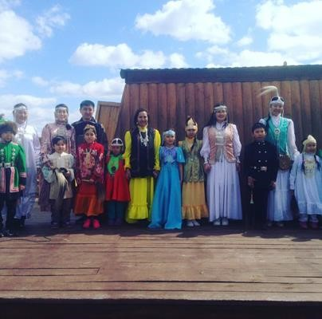 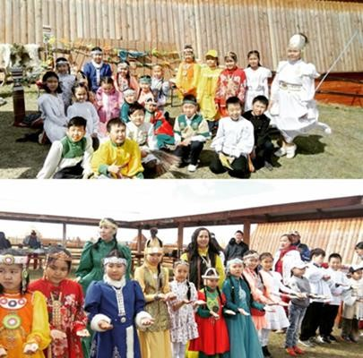

Рис. 1 – Участники праздника ысыах

В школе среди параллелей начальных классов с якутским (родным) языком обучения праздник ысыах традиционно проводится в конце учебного года вот уже несколько лет подряд. На ысыахе участвуют учащиеся всех якутских классов вместе с родителями. Ысыах проходит в местности Үс Хатыҥ. Перед праздником совместно с родителями обязательно украшаем и обустраиваем түһүлгэ (место для проведения Ысыах), накрываем сандалы (праздничный стол) из национальных блюд. Ысыах начинается с торжественной церемонии открытия праздника – с алгыса.

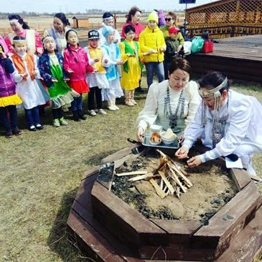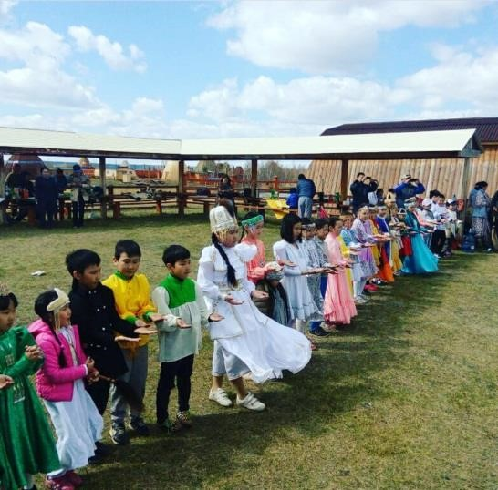

Рис. 2 – Торжественное открытие праздника – алгыс

После праздничного угощения начинаются национальные спортивные игры и конкурсы. Традиционно проводятся конкурсы лучшего чтеца чабырҕах, запевал оһуохай, конкурс национальной одежды, конкурс блюд, хомусистов. Спортивные состязания проводятся по следующим видам: перетягивание каната, хапсаҕай, перетягивание палки, кылыы, куобах, ыстаҥа. Отрадно, что ученики всех якутских классов принимают самое активное участие в спортивных состязаниях, творческих конкурсах. И все это мероприятие проходит благодаря старанию и непосредственной помощи родителей.

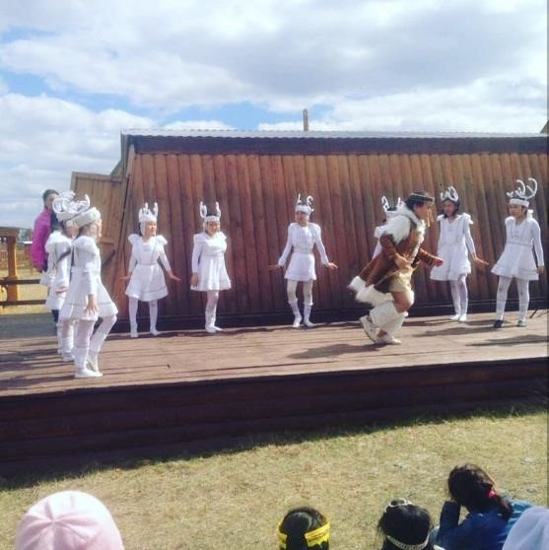 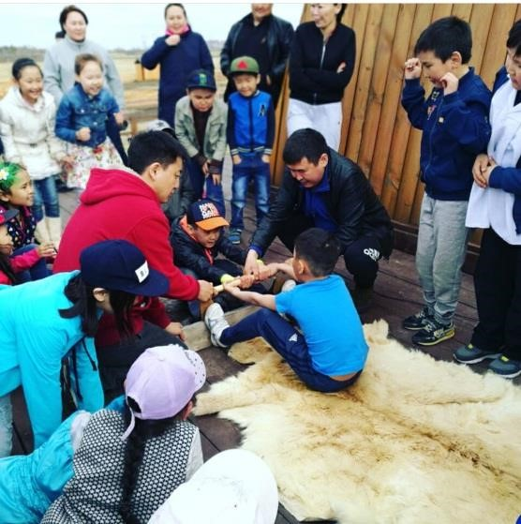

Рис. 3 – Творческие конкурсы и спортивные состязания

Именно в таких традиционных мероприятиях полно раскрывается внутренний мир народа, который посредством древних, священных ритуалов и обрядов отображает образ жизни, моральные устои, обычаи и мировоззрение народа, выражающее торжество гармонии между Человеком и Природой.

Ысыах – совокупность воспитательных воздействий на личность, в ходе праздника воспеваются любовь и преданность родным местам, возрождаются старинные формы почитания предков.

Таким образом, якутский народный праздник ысыах является средством приобщения детей к традициям родного народа, его духовно-нравственных идеалов.

Именно национальные праздники в настоящее время являются одними из наиболее насыщенных и красочных действующих механизмов, которые обеспечивают сохранение самобытности этносов, их культуры, а, следовательно, и традиционных национальных ценностей. Однако, учитывая тот факт, что сегодня не все активно участвуют в подобного рода мероприятиях, представляется необходимой разработка комплекса мер, направленных на приобщение молодого поколения к праздничным традициям своего этноса, популяризацию национальных праздников.

Использованная литература:

1. Винокурова, У.А. Создание условий для развития талантливых детей коренных малочисленных народов Севера, Сибири и Дальнего Востока / У.А. Винокурова, М.П. Петрова // Педагогика Севера: партнерство во имя ребенка: материалы Всероссийской научно-практической конференции (Салехард, 27 марта 2013 г.) / Обществ. палата Рос.Фед.; Ассоц. кор. малочисл. нар. Севера, Сибири, Дальнего Востока РФ, Правительство Респ. Саха (Якутия); Правительство Ямало-Ненецкого автономн. окр.; Ин-т нац. школ Респ. Саха (Якутия); Ин-т нар. Севера РГПУ им. А.И. Герцена. – М., 2013. – 144 с. – С. 41–45.

2.Николаева, Л.В. Этнопедагогические основы воспитания детей дошкольного возраста. Учебное пособие / Л.В. Николаева. – Якутск: ИД СВФУ, 2013. – 163 с.

3. Петрова М.П. Дополнительное образование как этнокультурный механизм воспитания творческой личности / М.П. Петрова // Этнокультурное образование в Дальневосточном федеральном округе Российской Федерации. – Якутск: Медиа-холдинг «Якутия», 2015 – 416 с.

4. Толстова, Е. А. Традиционные народные праздники и их роль в воспитании подрастающего поколения / Е. А. Толстова, С. П. Муравьёва, Н. П. Смалькова. — Текст: непосредственный // Молодой ученый. — 2016. — № 7 (111). — С. 710-712. — URL: https://moluch.ru/archive/111/27643/

5. Уткин К.Д. Педагогические основы народного праздника ысыах / К.Д. Уткин. – Якутск: Ситим, 1994.

6. Чехордуна, Е.П. Героический эпос как ресурс духовно-нравственного развития и воспитания личности // Педагогика, 2012. – № 6. – С. 54–60.

7. Чехордуна Е.П. Этнокультурные основы педагогики олонхо (электр. ресурс) / Е.П. Чехордуна. – Киров: МЦНИП, 2013. – 118 с.